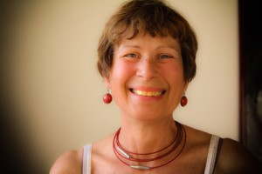Mi chiamo Tiziana Fustini, ho 57 anni, e sono nonna di un bel nipotino di nome Pietro, che presto avrà 4 anni. Fino al 2012 ho lavorato come educatrice nei nidi comunali pisani, a contatto con molte famiglie. Proprio le nuove frontiere di essere genitori oggi, mi hanno avvicinato ai temi della partecipazione e del vivere in mezzo agli altri.
Considero che la vita sociale sia imparare a confrontare e condividere la propria esperienza e i propri saperi: si può dire che la famiglia è la prima palestra di questo allenamento, la città e il suo governo diventano un passaggio obbligato di ricerca e di risoluzioni.
Come Responsabile Territoriale della Partecipazione, ci sono tre passi che mi piacerebbe portare avanti, sperando di incontrare persone con cui realizzare progetti concreti.
- Migliorare i rapporti tra i cittadini e i nostri amministratori pubblici,per creare un confronto aperto, rappresentativo di ognuno
- Portare avanti iniziative di informazione e formazione per e con i cittadini, per far circolare competenze e capacità
- Dare vita a processi di partecipazione, per ri-scoprire la piacevolezza e l'importanza di partecipare alle questioni della vita comune
Sono laureata in Filosofia con indirizzo psico-pedagogico, un master di II livello in Coordinatore Pedagogico dei Servizi all’Infanzia. Dal 1998 faccio parte dell'Associazione Culturale Le Dieci Lune, che da anni lavora sul territorio pisano per una genitorialità consapevole. Nel 2010, sono Responsabile della Partecipazione. Di fatto, la mia formazione è continua ed orientata ai temi della partecipazione sociale e politica, delle questioni di genere, della comunicazione e delle relazioni interpersonali.

